***סיכום בדיקת עומסים***

***אתר המילואים***

### פרטי בדיקה:

|  |  |
| --- | --- |
|  |  |
| מטרת הבדיקה | בדיקת עומסים 20% עומס |
| תאריך הבדיקה | 26.05.2014 |
| מבצע הבדיקה | מיכאל עזרן |
| איש קשר לפרויקט | טל זמירי, מאיר אזרן |

### ריכוז תוצאות:

|  |  |  |  |
| --- | --- | --- | --- |
| שם התהליך | שעת תחילת הריצה | כמות משתמשים | משך התרחיש |
| ריצת 20% | 16:00 | 200 | שעה |

**זמני תגובה לריצה**

|  |  |  |  |  |  |  |  |  |  |
| --- | --- | --- | --- | --- | --- | --- | --- | --- | --- |
| **Transaction Name** | **Samples** | **AVG** | **Med** | **90%** | **Min** | **Max** | **Errors** | **Throughput** | **KB/sec** |
| Open Miluim Site | 200 | 562 | 438 | 1002 | 69 | 4846 | 0 | 3.3/Min | 7.011 |
| Open Login Page | 200 | 519 | 440 | 764 | 408 | 2286 | 0 | 3.3/Min | 1.377 |
| Login Miluim | 200 | 2547 | 2454 | 2783 | 2405 | 4255 | 0 | 3.3/Min | 4.608 |

### ניתוח תוצאות:

* זמני תגובה סבירים בעמודת 90%

### גרפים:

גרף Throughput – תעבורת רשת

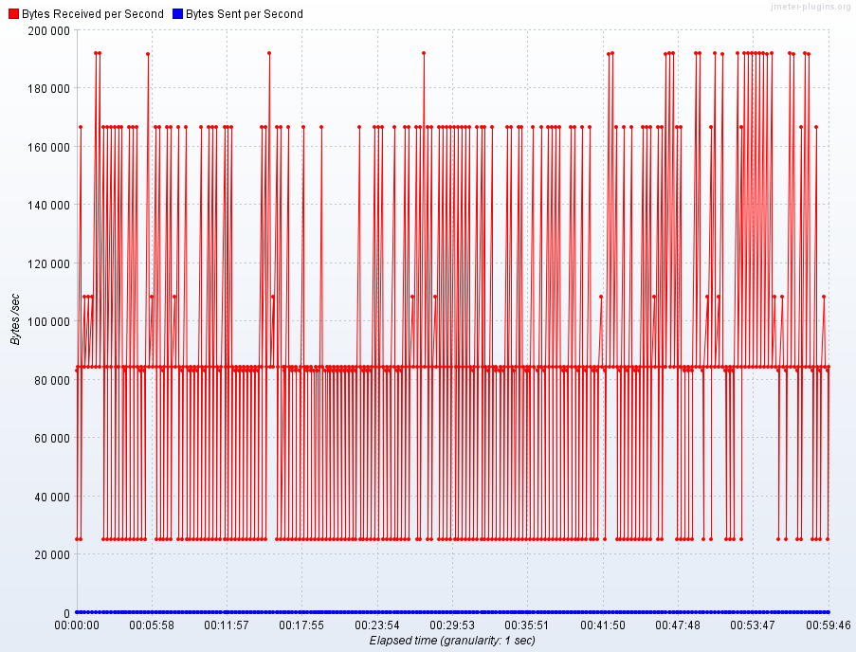

גרף זמני תגובה במשך כל הריצה

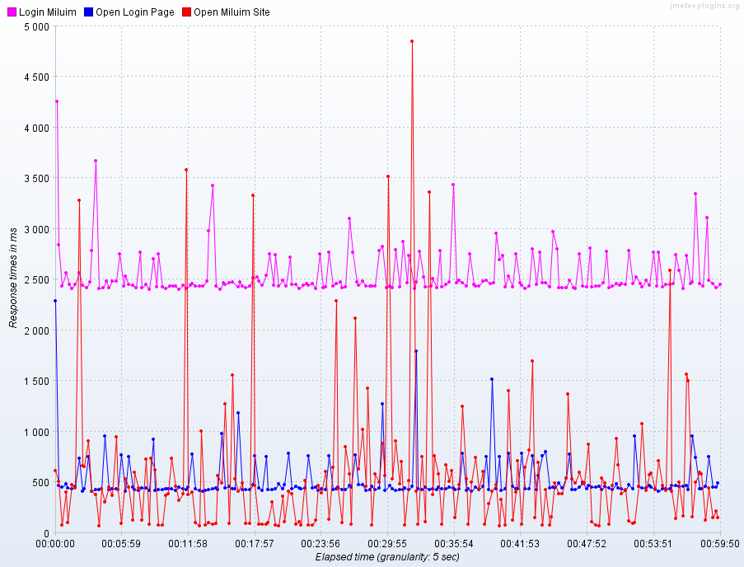

**גרף סיכום זמני תגובה**

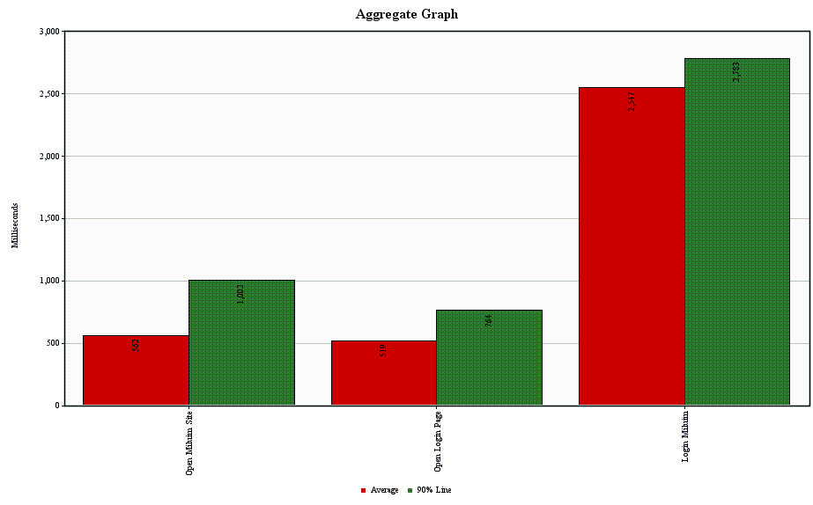

**-matzpen-db-cpu**

**matzpen-db-disk**

**matzpen-db-memory**

**matzpen-iis-cpu**

**matzpen-iis-disk**

**matzpen-iis-memory**

**iis1-cpu**

**iis1-disk**

**iis1-memory**

**iis2-cpu**

**iis2-disk**

**iis2-memory**

**pers-app1-cpu**

**pers-app1-disk**

**pers-app1-memory**

**pers-app2-cpu**

**pers-app2-disk**

**pers-app2-memory**

**pers-app3-cpu**

**pers-app3-disk**

**pers-app3-memory**

**pers-app4-cpu**

**pers-app4-disk**

**pers-app4-memory**

**pers-app5-cpu**

**pers-app5-disk**

**pers-app5-memory**

**pers-app6-cpu**

**pers-app6-disk**

**pers-app6-memory**

**pers-app7-cpu**

**pers-app7-disk**

**pers-app7-memory**